**Бальзам для губ SPF15 «Природная забота»**

Lip Balm SPF15 “Natural Care”Артикул: 6036

* Защищает чувствительную кожу губ от УФ-лучей
* Питает и смягчает кожу
* Витамины А, В5, С и Е насыщают кожу антиоксидантами

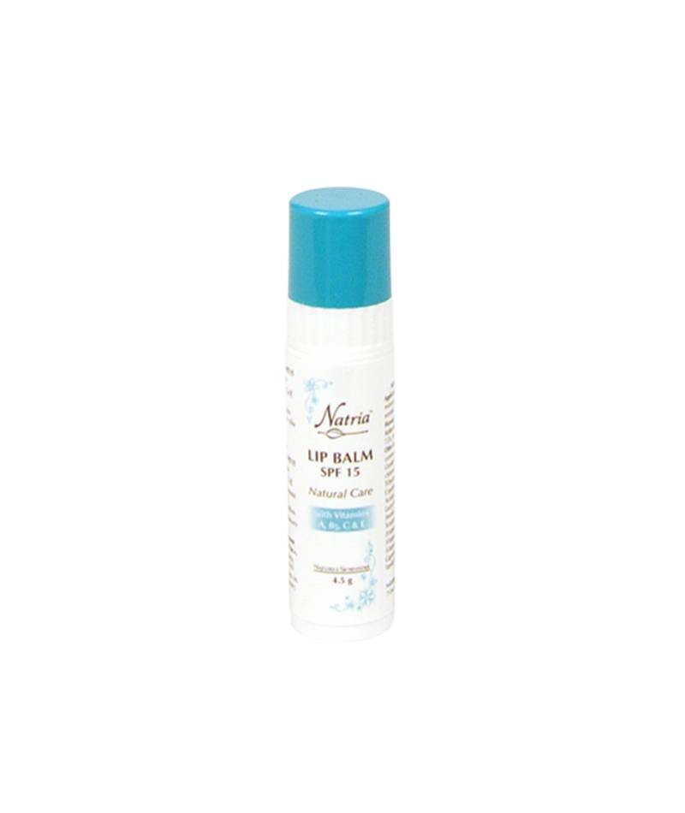

**Описание**

Бальзам защищает чувствительную кожу губ от УФ-лучей. Витамины А, В5, С и Е насыщают кожу антиоксидантами, предотвращают процесс старения, разглаживают нежную кожу губ и делают ее более упругой. Входящие в состав бальзама ингредиенты обеспечивают кожу полезными питательными веществами.

**Состав**

Пчелиный воск, авобензон, каприловый/каприновый триглицерид, глицин соевых стеролов, линолевая кислота, натуральный ванильный ароматизатор, озокерит, PPG-15/SMDI кополимер, ретинил пальмитат (витамин А), масло семян клещевины обыкновенной, масло семян Жожоба, сквалан, стевия, тригидроксистеарин, октиноксат, лаурил пироглутаминовая кислота, пантенил триацетат (витамин В5), фосфолипиды, аскорбат тетрагексилдецил (витамин С), токоферил ацетат (витамин Е).

**Применение**

Для поддержания естественного увлажнения наносите на губы по необходимости.

Внимание: только для наружного применения.